**METODE METAFORA DALAM PROSES EKSPLORASI STUDI DESAIN, SEBUAH PENELUSURAN DALAM PROSES MERANCANG DI STUDIO PERANCANGAN ARSITEKTUR**

**Wakhidatul Maulidiah Kholil1, Ir. Syaifuddin Zuhri, MT2**

1 Program Studi Sarjana Arsitektur, UPN “Veteran” Jawa Timur

2 Program Studi Arsitektur, UPN “Veteran” Jawa Timur

Email: maulidiah.wakhidatul@yahoo.com; syaifuddin.zuhri@upnjatim.ac.id

**ABSTRAK**

Espresi bangunan merupakan tujuan akhir dalam sebuah proses desain. Metafora merupakan salah satu metode desain untuk mewujudkan gagasan bentuk dan ruang yang diinginkan oleh perancang. Bangunan olahraga yang berfungsi sebagai tempat untuk melangsungkan pertandingan skala internasional dan dirancangan sebagai bangunan monumental atau menjadi 'icon' agar dapat dikenal oleh masyarakat internasional. Metafora sebagai alat pemecahan masalah untuk menangani proses eksplorasi desain sehingga menghasilkan bentuk-bentuk ekspresif yang diinginkan. Pengalaman metafora adalah pengalaman yang melibatkan semua dimensi alami dari pengalaman indra kita seperti warna, bentuk, tekstur, suara yang diekperesikan bangunan semua elemen bangunan (Zuhri, S. 2010). Pada bangunan stadion badminton ini ekpresi dituangkan secara massif pada tampilan bangunan berupa kisi-kisi metal pada façade bangunan. Prosedur metafora ini dapat membantu dalam mengaplikasikan gagasan pada proses awal bentuk bangunan, atau dikenal sebagai desain konseptual.

**Kata-kunci: desain, metafora, kreatif, bangunan olahraga**

***METHOD METAPHOR IN THE EXPLORATION PROCESS OF DESIGN STUDIES, A TRACEABILITY IN THE DESIGN PROCESS IN THE ARCHITECTURE DESIGN STUDIO***

**ABSTRACT**

*Building expression is the ultimate goal in a design process. Metaphor is a design method for realizing the idea of ​​form and space desired by the designer. The sports building which serves as a place to hold international scale matches and is designed as a monumental building or an 'icon' so that it can be recognized by the international community. Metaphor as a problem-solving tool to handle the design exploration process so as to produce the desired expressive forms. Metaphorical experiences are experiences that involve all natural dimensions of our sense experience such as colors, shapes, textures, sounds that are exposed to buildings, all building elements (Zuhri, S. 2010). In this badminton stadium building, expression is poured massively on the appearance of the building in the form of a metal lattice on the building's façade. This metaphorical procedure can help in applying ideas to the initial process of building form, otherwise known as conceptual design.*

***Keywords: design, metaphor, creative, sport building***

**PENDAHULUAN**

Pemecahan masalah desain adalah aktivitas kompleks yang sering kali membutuhkan tim yang bekerja sama. Klaim utama adalah bahwa pemahaman bersama anggota tim dapat didukung oleh penggunaan metafora. Metafora sering digunakan sebagai perangkat linguistik dalam komunikasi sehari-hari, misalnya, (Lakoff G, Johnson M, 1980), yang juga dapat ditemukan dalam keragaman domain seperti sains, seni, dan desain. Mereka dipandang oleh psikolog kognitif (Casakin H, 2004) dan linguistik (Antoniades A, 1992) sebagai heuristik efektif yang membantu pemecahan masalah. Penalaran dengan metafora telah terbukti memainkan peran penting baik dalam pengembangan ide kreatif, dan dalam proses mengkomunikasikannya di antara anggota tim. Selain itu, teori yang dikemukakan oleh Lakoff dan Johnson (Lakoff G, Johnson M, 1980) dan oleh Lakoff (Lakoff G, 1993) menganggap metafora sebagai mekanisme yang memungkinkan pengkategorian pengalaman menurut sistem konseptual. Dalam pandangan mereka, ini menentukan cara orang berpikir, memandang, memahami, dan mengklasifikasikan pengalaman dalam pikiran mereka. Penalaran metaforis memungkinkan identifikasi kesamaan yang terabaikan meskipun ada perbedaan besar. Sebagai hasil dari ini, makna konseptual muncul dan kategori pengetahuan baru tercipta.

Tujuan kami dalam studi ini adalah untuk mengeksplorasi secara empiris generasi metafora selama tahap paling kreatif dari proses desain yang berkaitan dengan produksi solusi-ide. Tujuan utamanya adalah untuk menyelidiki jenis metafora yang dihasilkan oleh arsitek saat muncul dalam desain arsitektur, yang dianggap sebagai genre yang mengekspresikan interaksi wacana mereka. Ini memerlukan analisis fenomena dalam konteks aslinya, sambil mempertimbangkan masalah esensial deskripsi metafora dalam linguistik kognitif yang berkaitan dengan identifikasi dan kategorisasi metafora dominan. Mengingat bahwa ketika berhadapan dengan masalah desain yang digunakan arsitek untuk membuat sumber daya berbagai tampilan eksternal, tujuan lain adalah untuk menyelidiki efek yang mungkin ditimbulkan oleh berbagai jenis rangsangan eksternal pada generasi ide metaforis.

**Metapora, Kreatifitas dan Identitas**

Metafora memungkinkan kesejajaran struktural yang dibangun antara masalah-masalah desain dan domain keterhubungan lainnya yang membantu memproyeksikan sistem hubungan yang dalam dan membantu dalam menangani masalah-masalah yang dihadapi (Gentner et al., 2001). Mereka mempengaruhi cara orang berpikir, memandang, dan mengkategorikan pengalaman dan konsep dalam pikiran mereka (Lakoff, 1993). Weisberg menggambarkan contoh di mana metafora digunakan sebagai ".... situasi transfer di mana informasi dari situasi sebelumnya ditransfer ke situasi baru yang analog dengan yang lama" (Weisberg 1995, 62). Faktanya, metafora dianggap sebagai alat pemecahan masalah yang ampuh untuk menangani tugas desain. Mereka memungkinkan kita untuk memahami materi pelajaran yang relatif abstrak atau secara inheren tidak terstruktur dalam hal materi pelajaran yang lebih konkret atau setidaknya lebih terstruktur (Lakoff 1993, 245). Seperti yang disebutkan oleh Barie Fez-Barringten (2012, 4) metafora adalah mentransfer, menjembatani dan membawa-over dimana transfer dapat menjembatani apapun dengan apapun dan memiliki konsekuensi. Selama pendidikan desain arsitektur, siswa diharapkan memahami konteks terkini dari tempat-tempat mereka bekerja dan menghasilkan desain arsitektur yang dapat diintegrasikan dengan konteks ini. Dalam pengertian ini, masalah desain dapat didefinisikan dengan bantuan metafora, dan konteks tempat dapat diubah menjadi desain. Seperti yang dicatat oleh Coyne, desain pengajaran melibatkan pengaturan situasi yang melengkapi siswa dengan pengalaman di mana metafora yang membantu muncul (Coyne et al., 1994). Metafora didefinisikan sebagai "…. deskripsi suatu objek atau peristiwa, nyata atau membayangkan, menggunakan konsep yang tidak dapat diterapkan pada objek atau peristiwa dengan cara konvensional" (Indurkhya, 1992, 18) memberikan siswa desain awal dengan kerangka di mana untuk mengembangkan ide dan keterampilan pribadi mereka sendiri dalam merancang pemecahan masalah (Casakin, 2006). Mereka dapat meningkatkan kinerja siswa dengan mendorong refleksi pada masalah desain (Schön, 1984).

Salah satu aspek dari kompleksitas dalam desain ini adalah bahwa ini merupakan aktivitas yang terkait dengan hampir semua disiplin ilmu dan bidang. Aspek lain dari kompleksitasnya adalah bahwa desain memikul tanggung jawab untuk menangani pengalaman sosial manusia yang terus berubah dan kompleks (Wakkary, 2005) dan perilaku manusia yang tidak mudah diprediksi. Sistem operasional pikiran manusia selama aktivitas semacam itu masih menyimpan sebagian besar misterinya, dan ini meningkatkan kompleksitasnya. Sekalipun tidak banyak pembahasan mengenai kompleksitas kegiatan ini, namun terdapat gagasan yang kontradiktif dan terpolarisasi mengenai esensinya dan berkaitan dengan itu bagaimana mendapatkan hasil yang lebih baik dengan menerapkan pendekatan dan metode yang mana.

Metafora bukan hanya masalah bahasa; mereka juga masalah pikiran dan tindakan. Mereka melibatkan semua dimensi alami dari pengalaman indra kita seperti warna, bentuk, tekstur, suara (Lakoff dan Johnson, 2003). Asal muasal metafora verbal dan visual serupa menurut Rothenberg (2008). Konsep "metafora visual" pertama kali diciptakan dalam kosakata ilmiah oleh Aldrich (1968), tetapi telah dikenal dan digunakan oleh para arsitek sejak zaman kuno. Sangat wajar jika metafora visual berlaku dalam arsitektur karena ia adalah seni visual. Ide kreatif desainer biasanya berupa objek atau gambar yang ada di benaknya, dan tidak dapat dengan mudah diucapkan. Namun dalam kaitannya dengan sampel konkret, terlihat bahwa arsitek tidak hanya menggunakan metafora visual secara langsung, tetapi juga mengaplikasikan metafora verbal dan konseptual ke dalam citra visual dan dengan interpretasi yang berbeda mengubahnya menjadi citra visual. Faktanya, ini adalah sikap yang jauh lebih cerdas daripada menggunakan metafora visual secara langsung dan berpotensi untuk menciptakan desain arsitektur yang lebih canggih karena gambar grafis konkret dari suatu konsep abstrak berubah dari satu arsitek ke arsitek lainnya dan bervariasi bahkan menurut perspektif yang berbeda. arsitek yang sama pada waktu yang berbeda. Setiap gambar yang muncul sebagai hasil dari proses ini akan disuperposisikan pada gambar sebelumnya. Dengan demikian imajinasi akan diaktifkan dan gambar baru akan muncul.

**Metafora dalam Desain**

Dalam desain, metafora dipandang sebagai heuristik yang membantu mengatur pemikiran desain dan menangani masalah desain yang tidak jelas (Casakin, 2007). Kekuatan metafora telah diapresiasi oleh para pendidik arsitektur yang dihormati yang menganggapnya sebagai "landasan imajinasi" (Antoniades, 1992, 30). Seperti yang disebutkan oleh Barie Fez-Barringten (2012, 1) imajinasi adalah tulang punggung metafora dan metafora adalah kunci dari desain. Dengan menggunakan metafora, desainer dapat memperluas cakupan solusi desain potensial dengan memahami masalah yang tidak biasa (Casakin, 2004). Menurut Casakin (2006), sebagai pendekatan pendidikan, metafora berkontribusi pada peningkatan kemampuan berpikir desain, menghasilkan pemahaman yang lebih baik tentang proses desain, dan meningkatkan kemampuan desain kritis. Casakin (2004, 2006, 2007, 2012) telah melakukan serangkaian studi empiris tentang metafora dan pemecahan masalah desain arsitektur. Seperti yang dia sebutkan;

Metafora dalam desain arsitektur Desainer arsitektur biasanya tidak menangani masalah dengan pernyataan tetap yang ditentukan sebelumnya. Sebaliknya, seperti yang diamati oleh Scho «n (1983; 1984), selama proses desain itulah arsitek melakukan eksplorasi, dan terlibat dalam dialog dengan situasi desain. Dalam proses interaktif antara arsitek yang berpikiran terbuka dan masalah ini, metafora yang sesuai mungkin muncul. Alih-alih melihat proses dalam kerangka solusi desain sejak awal, pemikiran metaforis memungkinkan arsitek untuk merefleksikan sifat yang tidak jelas dari masalah arsitektur. Dengan cara ini, eksplorasi domain pengetahuan jarak jauh, yang tidak selalu terkait dengan domain arsitektural, dimulai. Antoniades (1992) membuat perbedaan antara penggunaan metafora tangible dan intangible dalam arsitektur. Sedangkan metafora tidak berwujud dicirikan oleh ide, konsep, dan kualitas, sedangkan metafora berwujud berkaitan dengan aspek visual. Yang terakhir ini sangat berguna dalam domain arsitektural, di mana material visual sering digunakan untuk menghasilkan bentuk baru. Melalui proses interaktif dengan representasi visual (lihat, misalnya, Goldschmidt, 1992; 1994; Portugali dan Casakin, 2002) metafora dapat muncul.

**Contoh Metafora dalam Desain Arsitektur**

Dalam literatur desain terdapat sejumlah besar bangunan yang dirancang oleh arsitek menggunakan metafora visual yang memiliki ciri beberapa gerakan desain arsitektur yang dominan. Menurut Rowe (1987, halaman 119) metafora yang ditekankan oleh beberapa gerakan ini telah memberikan kekuatan untuk menekankan aspek desain tertentu di atas yang lain. Hasilnya adalah pengaruh yang jelas atas tindakan arsitek ke arah apa yang dianggap cara mendesain yang tepat. Contoh ilustrasinya adalah metafora “bentuk mengikuti fungsi” yang dikemukakan oleh gerakan modern. Hasil fisik adalah konsekuensi dari sistem hubungan antara sistem struktural dan lingkungan dan fungsi internal. Ini dibuktikan dalam ekspresi sistem organisasi, metode konstruksi, dan elemen standar artefak desain arsitektur. Metafora tersebut secara kuat menyusun pemikiran desain dari seluruh generasi arsitek selama periode modern. Contoh luar biasa lainnya milik arsitektur kontemporer adalah Mario Botta, Zvi Hecker, Santiago Calatrava, dan Jorn Utzon. Metafora `arsitektur sebagai massa 'merupakan ciri khas dalam arsitektur Botta (Musi, 1998). Bahasa arsitektur didasarkan pada komposisi dinding tebal yang terkalibrasi dengan baik yang dilubangi oleh bukaan tengah yang dominan, dan serangkaian bukaan kecil berulang yang disusun di sepanjang fasad. Dinding besar fasad ditekankan untuk menampung ruang-ruang di antara kedalamannya, yang dimanipulasi untuk membangun hubungan yang tepat dengan konteksnya. Sekolah Heinz Galinski yang dirancang oleh Hecker (Feireiss, 1996), adalah contoh lain untuk dikutip. Berdasarkan metafora 'sebuah buku terbuka', bangunan itu dicirikan oleh serangkaian sayap bengkok yang diatur di bawah semacam sistem radial yang tidak beraturan. Hasilnya, desain menawarkan pemandangan panorama kota, dan menjamin privasi di setiap kamar (lihat gambar).

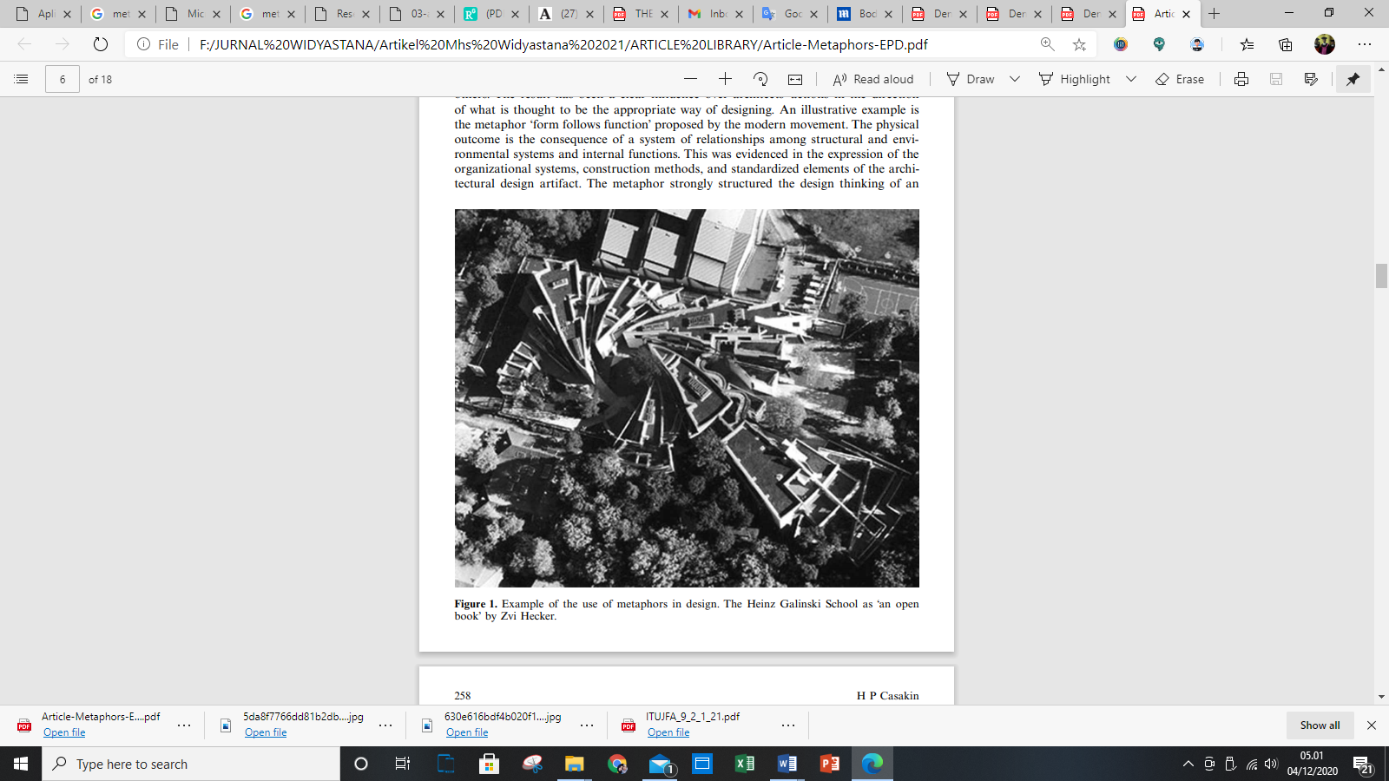

Gambar 1. Contoh metode metaphor dalam desain. The Heinz Galinski School seperti “an open book” by Zvi Hecker.

Di Kereta Api Bandara Lyon oleh Calatrava (Tzonis, 1995), bentuk atap yang bengkok menyerupai “penerbangan bebas burung besar”, dan Gedung Opera Sydney oleh Utzon (Drew, 1995), adalah referensi metaforis langsung ke “pergerakan kapal di laut”. Rowe (1987) menganggap Sydney Opera House sebagai ilustrasi penggunaan analogi. Namun, saya berpendapat bahwa kasus ini hanya dapat dilihat sebagai metafora individu dan baru. Alasan utamanya adalah bahwa tidak ada hubungan tatanan yang lebih tinggi yang dibuat antara sumber dan target, tetapi hanya atribut objek yang umum, seperti gerakan dan bentuk gelombang yang direpresentasikan di atap gedung opera. Terlepas dari banyaknya contoh yang menggambarkan bantuan yang diberikan oleh metafora dalam desain, dan dalam desain arsitektur khususnya, penelitian yang lebih mendasar diperlukan untuk mendapatkan pemahaman yang lebih dalam dalam penggunaan metafora selama proses desain.

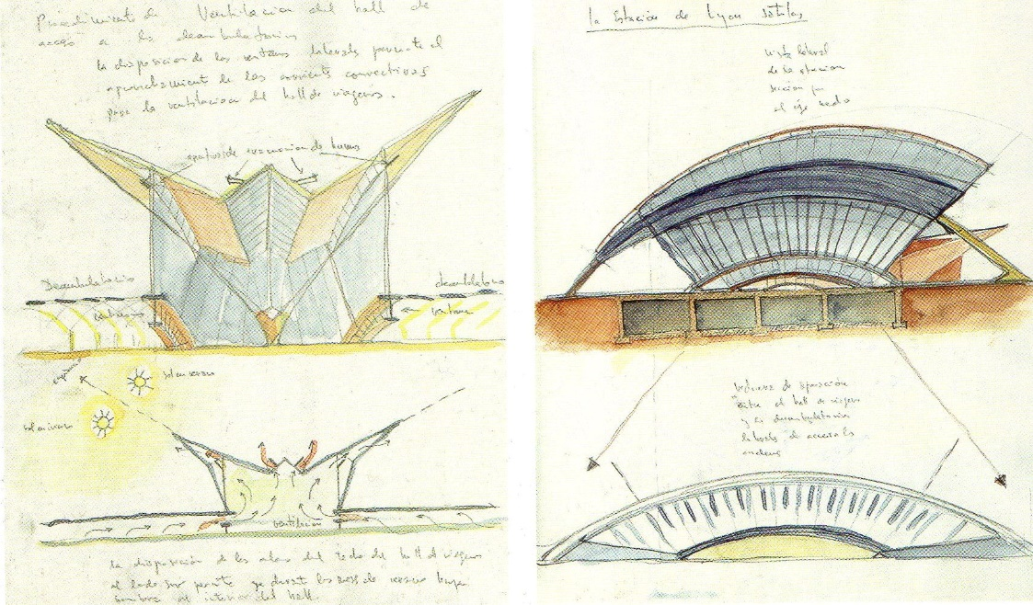

# Gambar 2. Lyon-Saint Exupery Airport Railway Statio Calatrava. Apakah anda memikirkan tentang "burung"? Karena penyangga beton berbentuk V yang kuat di depan pintu masuk, orang biasanya berpikir tentang sayap burung; Karena bentuk dramatis dengan melihat dari samping, orang berpikir tentang paruh burung atau burung yang mendarat. Calatrava berkata "Saya tidak pernah memikirkan seekor burung, lebih banyak penelitian yang kadang-kadang saya cukup sok menyebutnya patung", bahkan terinspirasi oleh tubuh manusia/mata manusia".

**METODE**

Penelitian ini bertujuan untuk mendapatkan wawasan tentang penerapan metafora dalam pemecahan masalah desain. Pada bagian pertama dari penelitian empiris, kami akan menganalisis kesulitan dalam membawa penalaran metaforis ke dalam permainan sambil memecahkan masalah desain arsitektur. Fokus utama akan ditempatkan pada penggunaan metafora oleh siswa pemula selama proses desain. Ini dapat dicirikan oleh serangkaian tahapan siklus yang berhubungan dengan:

1. Definisi konsep dan pembingkaian situasi desain. Dalam menangani masalah yang tidak terstruktur, desainer menghadapi situasi tunggal dan tidak jelas dimana masalah desain secara bertahap dibentuk. Desainer mengambil konsep desain dari sumber metaforis, dan membingkai masalah desain, sambil mendeskripsikan, dan merefleksikan, aspek-aspek yang dipertimbangkan dalam bingkai ini. Pada tahap ini kerangka proses dianggap sebagai `struktur kepercayaan 'yang memberikan desainer pandangan tertentu dari situasi masalah (lihat, misalnya, Schon, 1983; Stumpf dan McDonnell, 2002).
2. Spesifikasi tujuan dan kendala. Selama proses, perancang dapat dipandu oleh tujuan dan batasan yang diletakkan pada masalah. Pengenaan kendala dapat dicapai dengan bantuan prinsip dan pedoman desain, prioritas desain, dan dengan strategi kognitif seperti metafora (lihat, misalnya, Eckert et al, 1999; Gross, 1996).
3. Pemetaan dan pemindahan. Setelah situasi desain tertentu yang diputuskan oleh desainer untuk dihadapi telah ditentukan, hubungan baru dan tak terduga dibuat antara konsep yang diambil dari sumber metaforis, dan masalah desain yang dihadapi (misalnya, Antoniades, 1992).
4. Penerapan konsep desain pada masalah desain, dan pengembangan solusi desain. Sebuah sistem hubungan struktural yang diturunkan dari metafora akhirnya diterapkan pada masalah yang dihadapi, dan dikembangkan hingga solusi desain tercapai (lihat, misalnya, Coyne dan Snodgrass, 1995).

Pada bagian kedua dari penelitian empiris saya akan membandingkan dan menganalisis temuan yang diperoleh dalam penelitian saat ini dengan penelitian sebelumnya (Casakin, 2004) tentang bantuan yang diberikan oleh metafora selama proses desain. Dalam studi tersebut ditemukan bahwa penalaran dengan metafora memainkan peran penting dalam definisi konsep dan framing situasi desain, serta dalam spesifikasi tujuan (Zuhri, Syaifuddin, 2020). Namun, penggunaan metafora dalam pemetaan dan penerapan hubungan struktural dengan target desain tidak signifikan. Perbandingan ini akan memungkinkan kita untuk mengevaluasi kemungkinan korelasi antara bantuan yang berasal dari penggunaan metafora dalam desain dan kompleksitas yang terlibat dalam penggunaannya.

**Prosedur**

Dalam proses perancangan, berurusan dengan masalah desain di studio desain selama enam belas sesi. Tugas desain dilakukan dalam dua sesi per minggu selama delapan minggu. Sebanyak enam puluh empat jam dikhususkan untuk tugas desain, setiap sesi berlangsung empat jam. Empat sesi pertama didedikasikan untuk memilih metafora, dan untuk mengkarakterisasi aspek metafora yang ingin ditangani oleh siswa. Untuk mewakili interpretasi pribadi dari metafora yang dipilih untuk menyelesaikan solusi desain, subjek diminta untuk berpikir secara abstrak, seperti yaitu, desain tanpa skala, fungsi, konteks tapak, atau konteks bangunan (Zuhri, Syaifuddin & Karina F. 2020). Pada bagian kedua dari tugas desain, enam pertemuan dikhususkan untuk definisi tujuan desain utama, identifikasi kendala masalah, dan untuk pemetaan dan transfer konsep metafora ke masalah. Setelah itu, subjek diminta mengaplikasikan konsep metafora untuk mendesain 'design solution' di lingkungan tapak menggunakan mock-up 1: 200. Dalam enam pertemuan terakhir proses desain, subjek diminta untuk menyempurnakan solusi desain. Sebagian perwakilan dari proposal mereka dipilih dan dirancang menggunakan mock-up 1: 100. Lima guru membantu setiap siswa sepanjang tahapan proses desain yang berbeda.

**HASIL DAN DISKUSI**

Desain untuk Sport Stadium, merencanakan sebuah fasilitas stadion olahraga badminton di Surabaya. Didesain untuk menyelenggarakan pertandingan badminton skala internasional … ''Model ini menunjukkan desain fasilitas stadion olahraga badminton, sebagai fasilitas olahraga yang dapat menjadi 'icon' di Surabaya''. Dirancang untuk menjadi tuan rumah acara kompetisi badminton skala iternasional, stadion berkapasitas 5.000 penonton ini berakar pada metafora 'shuttle-cock'. Façade bersirip di sekeliling bangunan yang ditekuk secara dinamis dan atap semi melengkung yang menutup fungsi dibawahnya membangkitkan keanggunan dan kemegahan, sekaligus menawarkan perlindungan dari berbagai elemen dengan sistem penutup atap.

Hasil kualitatif Pertama, saya mengilustrasikan contoh penggunaan metafora dalam pemecahan masalah desain. Sesi tanya jawab oleh Wakhidatul, seorang mahasiswa desain, yang melaksanakannya setelah tugas desain selesai, disajikan di bawah ini. Siswa memulai sesi dengan mengklaim bahwa langkah pertama dari proses tersebut adalah memilih metafora. Setelah melihat beberapa kemungkinan, dia memilih 'shuttle-cock' sebagai sumber berfikir metafora. Pada awalnya, proses mengidentifikasi metafora potensial tidak jelas dan mengecewakan. Salah satu kesulitan utama yang dihadapi siswa adalah menjelaskan aspek-aspek yang dia coba gali. Dia berkomentar: Dalam salah satu sesi desain, seorang asisten menanyakan saya pertanyaan yang rumit. Dia berkata: apa bentuk 'shuttle-cock' yang kamu cari? Jadi saya menunjuk ke bentuk shuttle-cock yang digambarkan dalam ilustrasinya. Selanjutnya dijawab bahwa ini bukanlah hanya bentuk 'shuttle-cock' yang harus saya pikirkan. Yang dia maksud adalah bahwa 'shuttle-cock' menggambarkan sesuatu yang menjadi kebanggaan Indonesia dalam sejarah kompetisi badminton di masa lalu, dan hal ini penting menjadi interpretasi baru guna mewujudkannya dalam desain. Berikutnya adalah, Wakhidatul mulai menganalisis makna metafora tersebut untuk masalah-masalah desain yang lebih konkrit. Menurut penafsiran subjek, bentuk shuttle-cock mewakili penafsiran hegemoni kejayaan Indonesia dalam dunia badminton saat era Rudi Hartono dan ekspresi ini yang harus dia hadirkan: ''Bentuk shuttle-cock tidak hanya penting bagi saya tetapi juga bagi semua orang yang mewakili masyarakat Indonesia akan era kejayaan badminton yang harus dirasakan, dipahami dan dibangun kembali. Di tempat ini orang bermain badminton, tapi juga menggelorakan visi era kejayaan badminton yang dapat menyatu untuk bisa maju, bertarung dan berjuang dalam semangat bertanding untuk mencapai kejayaan kembali''. Langkah selanjutnya adalah meneliti bagaimana ide 'bentuk shuttle-cock' dapat digunakan dalam masalah desain. Siswa mulai menganalisis bagaimana mengambil konsep yang sesuai dari sumber metaforis ini. Dalam tahap proses ini ia menghasilkan serangkaian sketsa tanpa skala yang tepat dan tanpa konteks geografis. Membuat abstraksi dan memusatkan perhatian pada aspek tertentu dari metafora yang dipilih tidaklah mudah. Namun, proses ini membantu Wakhidatul untuk merestrukturisasi masalah dan menyusun kembali situasi desain: ''Sebuah bentuk bisa menjadi banyak hal, jadi masalah utamanya adalah mendefinisikan apa artinya ini. Metafora yang saya fokuskan sangat membantu untuk tujuan ini. Bagi saya shuttle-cock bukanlah elemen statis, tetapi merangkul ... suasana yang saling terkait dengan bentuk shuttle-cock .... Saya membayangkan bulu yang berkibar-kibar pada shuttle-cock saat dipukul oleh pemain dan melayang ke udara serta berkibar-kibar menyebarkan semangat untuk bermain dan bertanding. Saat mengembangkan sketsa berikut, saya mulai mengilustrasikannya dalam façade bangunan yang secara visual dapat dirasakan pada semua view bangunan.

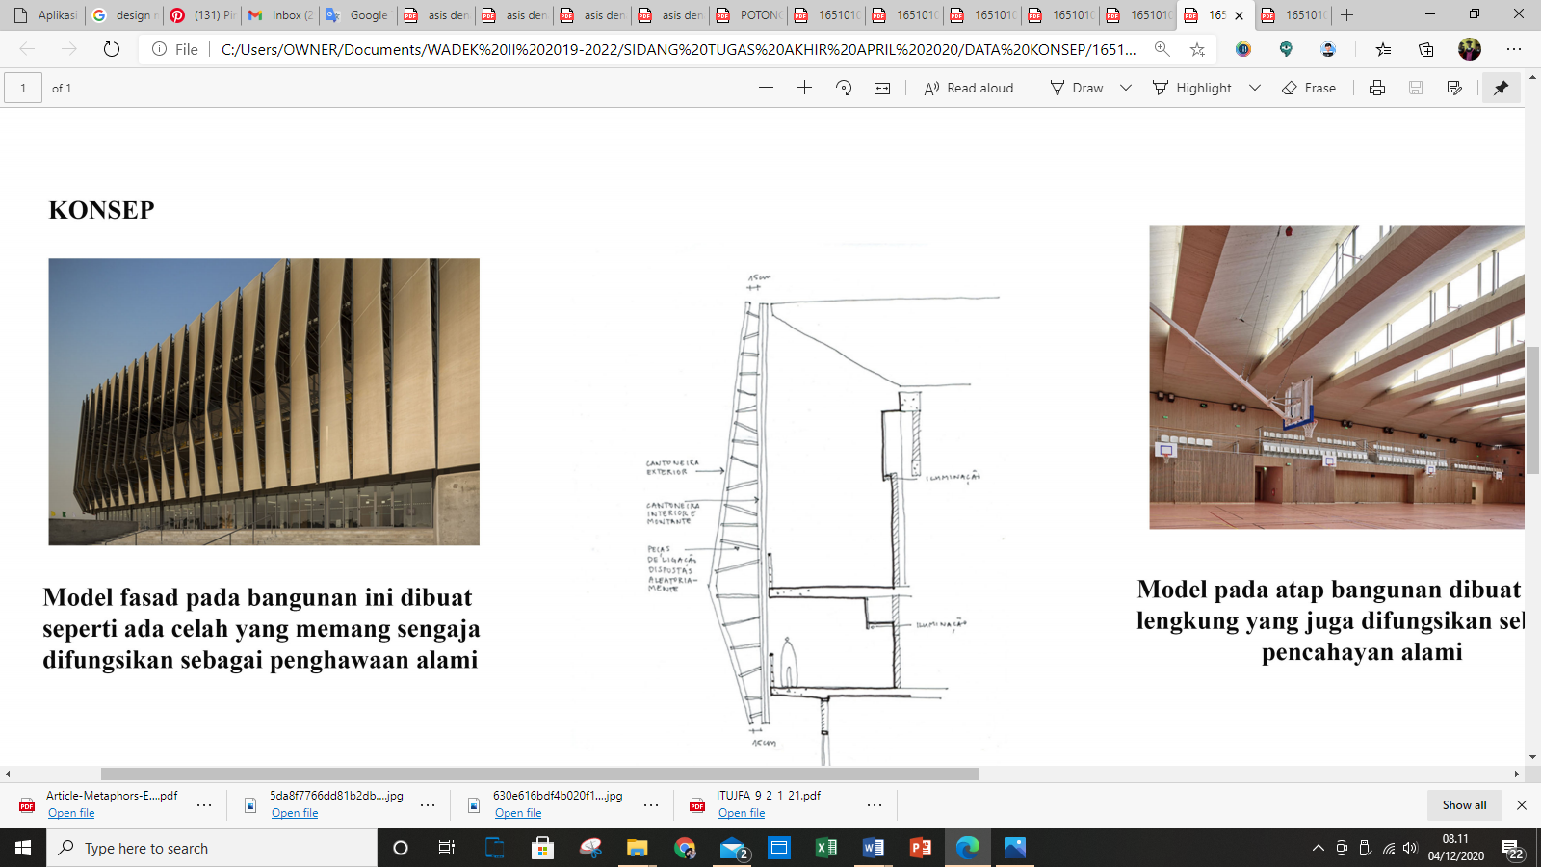

Gambar 3. Ekspresi façade dari rumbai-rumbai shuttle-cock agar mengingatkan pada kejayaan era rudi hartono ‘sang maestro’ badminton indonesia

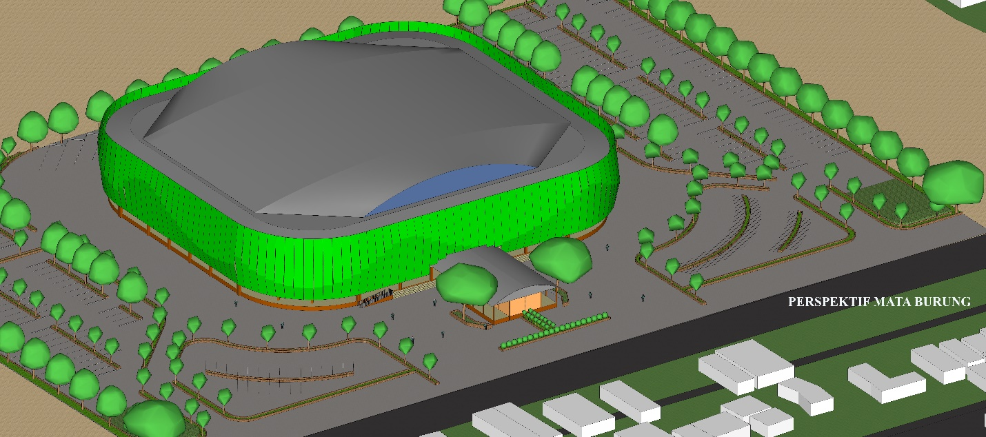

Gambar 4. Façade berupa kiri-kisi di sekeliling bangunan untuk mempertegas ekspresi metafora

**KESIMPULAN**

Dalam artikel ini saya mencoba menjelaskan implementasi metafora dalam mengeksploarasi bentuk bangunan dengan cara pemecahan masalah desain akhir. Secara khusus, wawasan diperoleh sehubungan dengan efek yang dimiliki strategi kognitif ini dalam definisi konsep desain, pembingkaian situasi desain, dan penerapan hubungan struktural dengan masalah desain.

Namun, tidak ada hubungan yang ditemukan antara pemetaan dan transfer konsep desain, dan penerapan hubungan struktural dengan masalah desain. Penjelasan yang mungkin untuk ini dapat ditemukan produk akhir rancangan, di mana hasil mengenai bantuan dan kompleksitas penggunaan metafora ditemukan berkorelasi dalam tahap yang sesuai dengan penerapan prinsip-prinsip struktural untuk masalah desain. Sebaliknya, bantuan dan kompleksitas penggunaan metafora tidak berkorelasi pada tahap sebelumnya terkait dengan generasi tujuan dan kendala, dan pemetaan dan transfer konsep desain.

Dapat disimpulkan bahwa kami mengalami kesulitan yang kuat dalam menerapkan hubungan struktural yang diperoleh dari konsep metaforis ke masalah-masalah desain yang lebih nyata. Akibatnya, bantuan yang diberikan oleh metafora, dalam hal mengembangkan solusi non-konvensional, mungkin kurang membantu dibandingkan tahap sebelumnya.

Meskipun artikel ini tidak menilai peran keahlian dalam desain, disarankan bahwa penggunaan metafora yang berhasil di tahap akhir mungkin menuntut keterampilan tertentu yang harus dimiliki sebagian perancang pemula. Temuan lain menunjukkan bahwa bantuan dan kompleksitas penggunaan metafora berkorelasi dalam tahap yang berkaitan dengan definisi konsep desain dan pembingkaian situasi desain.

Pada fase awal proses desain, di mana wawasan mendalam tentang situasi desain diperlukan untuk merestrukturisasi masalah desain, penggunaan metafora tampaknya lebih efisien daripada tahap lainnya. Hal ini menjelaskan mengapa desainer yang berhasil menggunakan metafora untuk meningkatkan pemahaman mereka tentang domain yang kurang familiar memiliki lebih sedikit kesulitan dalam mengambil konsep dan membingkai ulang masalah desain.

Singkatnya, metafora ditemukan sedikit lebih membantu dan tidak terlalu sulit digunakan pada tahap awal proses desain, yang dikenal sebagai desain konseptual. Mereka kurang membantu dan lebih kompleks untuk digunakan pada tahap akhir proses desain. Lebih lanjut, tidak ada korelasi signifikan antara kompleksitas dan bantuan yang ditemukan pada tahap perantara, yang mewakili transisi antara tahap desain konseptual dan penyempurnaan solusi final desain. Pengaruh penggunaan metafora di bagian proses ini harus dieksplorasi lebih lanjut - misalnya, dalam kaitannya dengan keahlian, dan perbedaan pengalaman individu dalam menggali konsep dasarnya.

**UCAPAN TERIMA TERIMA KASIH**

Penulis mengucapkan terima kasih kepada pembimbing dan teman-teman sejawat karena memberikan banyak masukan dan revisi naskah. Terima kasih juga untuk bapak coordinator perancangan akhir yang mengelola jadwal pemasukan gambar kerja, dan kepada para laboran dan teman se angkatan, yang banyak mendorong dan memberi semangat untuk segera menyelesaikan karya rancangan dan artikel ini.

**DAFTAR PUSTAKA**

Antoniades A, 1992, Poetics of Architecture: Theory of Design, (Van Nostrand Reinhold, New York)

Blank G D, 1988, ''Metaphors in the lexicon Metaphor and Symbolic Activity'' 3 21-26

Casakin H, 2004, ``Metaphors in the design studio: implications for education'', in The Changing Face of Design Education: 2nd International Engineering and Product Design Education Conference Delft, 2-3 September; copy available from the author

Coyne R, Snodgrass A, 1995, ''Problem setting within prevalent metaphors of design'' Design Issues 11(2) 31-61

Gentner D, 1982, ''Are scientific analogies metaphors?'', in Metaphors: Problems and Perspectives'', Ed. D Miall (Harvester Press, Brighton, Sussex) pp 106-132

Gentner D, Bowdle B,Wolff P, Boronat C, 2001, ''Metaphor is like analogy'', in The Analogical Mind: Perspectives from Cognitive Science Eds D Gentner, K J Holyoak, B N Kokinov (MIT Press, Cambridge, MA) pp 199-253

Goldschmidt G, 1992, ''Serial sketching: visual problem-solving in designing'' Cybernetics and Systems 23 191-219

Johnson M, 1987. ''The Body in the Mind: The Bodily Basis of Meaning, Imagination and Reason”, (The University of Chicago Press, Chicago, IL)

Karmi R, 2001, ''Lyric Architecture, (Ministry of Defense Press, Tel Aviv)

Lakoff G, 1993, ''The contemporary theory of metaphor'', in Metaphor and Thought Ed. A Ortony (Cambridge University Press, Cambridge) pp 202-251

Lakoff G, Johnson M, 1980, ''Metaphors We Live By'', (University of Chicago Press, Chicago, IL)

Musi P, 1998, ''Mario Botta: Public Buildings 1990-1998'', (Thames and Hudson, London)

Ortony A, 1991, Metaphor and Thought, (Cambridge University Press, Cambridge)

Rowe P, 1987, ''Design Thinking'', (MIT Press, Cambridge, MA)

Schon D, 1983, ''Educating the Reflective Practitioner:Toward a New Design for Teaching and Learning in the Professions'', (Temple Smith, London)

Schon D, 1993, ``Generative Metaphor: a perspective on problem-setting in social policy'', in Metaphor and Thought Ed. A Ortony (Cambridge University Press, Cambridge) pp 137-163

Snodgrass A, Coyne R, 1992, ``Models, metaphors and the hermeneutics of designing'' Design Issues 9 56-74

Tourangeau R, Rips L, 1991, ``Interpreting and evaluating metaphors'' Journal of Memory and Language 30 452-472

Tzonis L, 1995, Movement, Structure and the Work of Santiago Calatrava, (Birkhauser, Basel)

McQuaid, 1993, “M. Santiago Calatrava: structure and expression. The Museum of Modern Art”, NY, USA, 1993.

Zuhri, Syaifuddin, 2010. [Dasar-dasar Tektonik: Arsitektur dan Struktur](https://scholar.google.co.id/scholar?oi=bibs&cluster=766507056818787411&btnI=1&hl=en), Penerbit Klaten: Yayasan Humaniora, 2010.

Zuhri, Syaifuddin, 2020. Sustainability Architecture Strategy in Sports Building Design, Journal of Architectural Engineering Technology, Vol. 9, Ed. 1. Juni 2020.

Zuhri, Syaifuddin, & Karina Firdauzy, 2020, Optimizing Smart Shading System in the Unit Residential Housing in Surabaya, IJISET - International Journal of Innovative Science, Engineering & Technology, Vol. 7 Issue 10, October 2020

Ak|n O, 2002, ``Case-based instruction strategies in architecture'' Design Studies 23 407 ^ 431 Antoniades A, 1992 Poetics of Architecture: Theory of Design (Van Nostrand Reinhold, New York) Blank G D, 1988, ``Metaphors in the lexicon'' Metaphor and Symbolic Activity 3 21 ^ 26 Casakin H, 2004, ``Metaphors in the design studio: implications for education'', in The Changing Face of Design Education: 2nd International Engineering and Product Design Education Conference Delft, 2 ^ 3 September; copy available from the author Casakin H, Goldschmidt G, 1999, ``Expertise and the use of visual analogy: implications for design education'' Design Studies 20 153 ^ 175 Casakin H, Goldschmidt G, 2000,``Reasoning by visual analogy in design problem-solving: the role of guidance'' Environment and Planning B: Planning and Design 27 105 ^ 119 Clement C A, Gentner D, 1991, ``Systematicity as a selection constraint in analogical mapping'' Cognitive Science 15 89 ^ 132 Coyne R, 1995 Designing Information Technology in the Postmodern Age: From Method to Metaphor (MIT Press, Cambridge, MA) Coyne R, Snodgrass A, 1995,``Problem setting within prevalent metaphors of design'' Design Issues 11(2) 31 ^ 61 Darke J, 1984,``The primary generator and the design process'', in Developments in Design Methodology Ed. N Cross (John Wiley, New York) pp 175 ^ 188 Demirbas O, Demirkan H, 2003, ``Focus on architectural design process through learning styles'' Design Studies 24 437 ^ 456 Drew P, 1995 Sydney Opera House: Jorn Utzon (Phaidon Press, London) Eckert C, Stacey M,Wiley J, 1999, ``Expertise and designer burnout'', paper presented at the International Conference on Engineering Design. ICED Munich; copy available from C Eckert, Department of Engineering, University of Cambridge, Cambridge Feireiss K, 1996 Zvi Hecker: The Heinz Galinski School in Berlin (Wasmuth, Tu«bingen) Gentner D, 1982, ``Are scientific analogies metaphors?'', in Metaphors: Problems and Perspectives Ed. D Miall (Harvester Press, Brighton, Sussex) pp 106 ^ 132 Gentner D, 1983, ``Structure-mapping: a theoretical framework for analogy'' Cognitive Science 7 155 ^ 170 Gentner D, 1988, ``Metaphor as structure mapping: the relational shift'' Child Development 59 47 ^ 59 Gentner D, Clement C A, 1988, ``Evidence for relational selectivity in the interpretation of analogy and metaphor'', in The Psychology of Learning and Motivation Ed. G H Bower (Academic Press, New York) pp 307 ^ 358 Gentner D, Gentner D R, 1983,``Flowing waters or teeming crowds: mental models of electricity'', in Mental Models Eds D Gentner, A L Stevens (Lawrence Erlbaum, Hillsdale, NJ) pp 99 ^ 129 Gentner D, Bowdle B,Wolff P, Boronat C, 2001,``Metaphor is like analogy'', inThe Analogical Mind: Perspectives from Cognitive Science Eds D Gentner, K J Holyoak, B N Kokinov (MIT Press, Cambridge, MA) pp 199 ^ 253 Gick M L, Holyoak K J, 1983, ``Schema induction and analogical transfer'' Cognitive Psychology 15 1 ^ 38 Goel V, 1995 Sketches of Thought (MIT Press, Organization (1990), “The Handbook of Housing Statistics

Part –

1”, New Delhi, India

National Buildings Organization (1990), “The Handbook of Housing Statistics Part –

1”, New Delhi, India

technology, using light weight building materials such as AAC to the extent possible, cement

replacement materials such as fly ash in concrete, designing for durability as well as

undertaking life cycle analysis of construction projects, it is possible to direct the construction

industry, a more sustainable path with higher energy efficiency.

ACKNOWLEDGMENT

The authors are grateful to Director, CBRI for granting permission to publish the paper.

REFERENCES:

1. Atlas Environment du Monde Diplomatique (2007); Federation of Natural Stone

Industries (SN Roc); CTBA, L, Essentiel sur le bois (2001)

2. W. Marmé and J. Seeberger; AAC data from Dr. Briesemann und Dr. Frey (1997)

3. CEB (1987), “Autoclaved Aerated Concrete”, CEB Manual of Design and Technology,

The Construction Press, Lancaster

4. IS: 3792, “Guide for Heat Insulation o